ПЛАН-КОНСПЕКТ ПО РУКОПАШНОМУ БОЮ

СОГ-1

Обучение технике рукопашного боя осуществляется на основе изучения базовым элементам:
- стойкам;
- передвижениям;
- ударам руками и ногами;
- приемам самостраховки при падении;
- способам защиты;
- видам и способам захвата соперника;
- способам выведения из равновесия;
- ведущим элементам технических ударных и борцовских действий.

Комплекс упражнений для перемещения

Упражнение 1
Прыжки через скакалку. По команде выполнять ускоренные прыжки

Упражнение 2
Работа перед зеркалом, выполнение скачков вперёд, назад, вправо, влево движение выполняется в глухой защите.

Упражнение 3
Прыжки через препятствие боком, вперед-назад, с поворотами на 90, 180 и 360 градусов.

Упражнение 4

Тренажёр «Лесенка» (Рис.1), сделанное в виде лестницы из поясов.
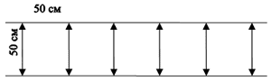
Рис. 1 Тренажёр «Лесенка»

Длина лестницы может достигать 5–10 м. Выполнять бег вперёд с высоким подниманием бедра, руки в защите. Не наступать на пояса.

Упражнение 3

Бег правым и левым боком приставным шагом, забегание вперёд в каждую ячейку «лесенки».

Упражнение 4

Прыжки по «лесенки» с продвижением вперед, прыжки выполняются спиной или лицом вперед, прыгать в каждую ячейку.

Упражнение 5

Выполнять бег с ускорением по тренажёру «Лесенка» , не наступая на пояса (Рис. 2).

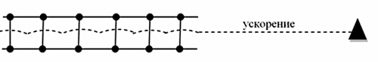
Рис.2 Бег с ускорением по тренажёру «Лесенка»

Упражнение 6

Передвигаться на четвереньках справа (слева) от тренажёра «лесенка» руками попадать в каждую ячейку, не наступая на перекладины

Упражнение 7
Вращать скакалку двумя руками и прыгать через нее:
а) на одной ноге;
б) на двух ногах одновременно;
в) делать два подскока на правой ноге, слегка сгибая левую ногу в колене, и два подскока на левой ноге, сгибая правую ногу в колене;
г) делать такие же подскоки, но при подскоке на одной ноге, другую вытягивать вперед.

Упражнение 8
Делать подскоки, расположив ноги в положении, принятом в боевой стойке, передвигаясь вперед влево, вправо одиночными, двойными, тройными слитными шагами.

Упражнение 9
Делать подскоки, чередуя их с прыжком вверх, во время которого производятся обороты скакалки.

Упражнение 10
Делая подскоки, скрещивать скакалку перед собой.

Упражнение 11
Делать подскоки, держа скакалку попеременно то с одной, то с другой стороны туловища.

Упражнение 12
Делать подскоки, передвигаясь вперед—назад и влево—вправо.

Упражнение 13
Делать подскоки, высоко поднимая бедра, двигаясь вперед и назад.
Передвижения подскоками (скользящими приставными шагами) на передней части ступни;
а) левым плечом вперед,
б) правым плечом вперед,
в) делая повороты направо и налево.

Упражнение 14
Подскоки вперед в стойке (рис. 3) с перемещением веса тела на правую и на левую ногу
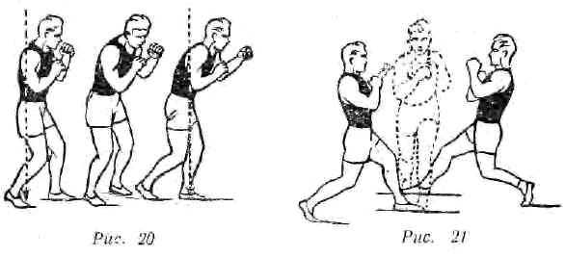
Упражнение 15
Чередование подскоков (в стойке) с передвижениями обыкновенными короткими шагами (например, два подскока и затем три коротких шага и т.д.).
Упражнение 16
Передвижения обыкновенными короткими шагами, чередуя их с широкими шагами и выпадами вправо-вперед и влево-вперед, поворачивая при этом туловище вправо и влево (например, два коротких шага левой-правой и один широкий шаг левой влево-вперед и поворот туловища влево, сохраняя положение стойки).

Упражнение 17
Чередование подскоков вперед (в стойке) с шагами:
а) вправо (и назад),
б) влево (и вперед),

Упражнение 18
Передвижения при помощи боковых шагов: два шага на месте — правой и левой и поворот (больше чем на 90 градусов) на левом носке налево, отставляя правую ногу вперед-вправо, затем снова два шага на месте — левой и правой и резкий поворот на правом носке направо, отставляя левую ногу вперед-влево (рис. 4).

Упражнение 19
Передвижение спиной вперед, делая два скользящих и коротких шага правой и левой ногой, затем поворачивая туловище на носке левой ноги налево с одновременным широким шагом — выпадом правой ногой по ходу движения и в сторону, потом делаются шаги левой и правой ногой и выпад левой ногой с поворотом направо и т.д.

Упражнение 20
Передвижение вперед, чередуя бег, подскоки, повороты туловища направо и налево и передвижения спиной вперед.

Упражнения, формирующие ударную технику
А) Упражнения, формирующие удары руками

Упражнение 1
Выполните ходьбу по прямой линии с закрытыми глазами, нанося разноимённые удары руками. После каждого десятого шага выполняйте поворот туловища на 360° любым способом с последующим продолжением ходьбы с ударами. Темп выполнения средний.

Упражнение 2
СО ИП – боевая стойка, руки согнуты в локтях на уровне груди и удерживают груз. Выполните прямой (боковой, снизу) удар рукой. Темп выполнения быстрый. Количество повторений 15–25 раз в одном подходе. Чередуйте выполнение ударов, меняя положение рук и ног. Упражнение можно выполнять как на месте, так и с продвижением вперед или назад.
ОМУ: 1) выполните упражнение с таким весом, который позволит максимально быстро наносить удары руками, не нарушая структуру движения; 2) контролируйте дыхание.

Упражнение 3
СО. ИП – туловище естественно выпрямлено, ноги вместе, руки согнуты в локтевом суставе на уровне груди и удерживают вес (блин или гриф от штанги). Выполните толчок двумя руками груза вперед и возврат их в ИП и одновременно небольшой прыжок двумя ногами вверх. При приземлении одна нога располагается впереди, другая – сзади. Из этого положения снова выполните небольшой прыжок вверх и повторите движение руками. Каждый раз меняйте положение ног: сначала правая впереди, затем – левая. Упражнение можно выполнять как на месте, так и с продвижением вперед или назад. Темп выполнения максимально быстрый, то есть необходимо выбрать груз такого веса, который позволит выполнить упражнение в максимально-скоростном режиме. Количество повторений 10–30 раз в одном подходе, в зависимости от уровня подготовленности.
ОМУ: 1) при скоростном выполнении обязательно отдыхайте от 1 до 2 минут между подходами;
2) при потере скорости прекратите выполнение упражнения и отдохните до полного восстановления сил, затем снова выполните упражнение в максимально-скоростном режиме;
3) во время прыжка не подпрыгивайте высоко вверх, только так, чтобы выполнить разведение ног, одной вперед, другой назад, подпрыгивания не должны сказываться на скорости выталкивания груза вперед двумя руками;
4) выполняйте толчок и движение ногами на выдохе, возврат в исходное положение – вдох.

Упражнение 4
Упражнение выполняется с использованием резинового жгута. Закрепите неподвижно резиновый жгут посередине длины. Возьмите два конца жгута в правую и левую руки, кисти сжаты в кулаки. ИП – боевая стойка: спиной к закрепленному жгуту. Из этого положения выполните прямые (боковые, снизу) удары руками, преодолевая сопротивление жгута. Темп выполнения максимально быстрый. Количество повторений – непрерывное выполнение в течение 30 секунд - одной минуты в одном подходе. Варьируйте выполнение ударов руками – боковые, снизу.
ОМУ: 1) во время выполнения до конца выпрямляйте руки в локтевом суставе;
2) соблюдайте правильное выполнение техники ударов руками (включайте в работу мышцы ног, таза и туловища);
3) контролируйте свое дыхание.

Упражнение 5
Упражнение выполняется с использованием резинового жгута. Закрепите резиновый жгут. ИП – боевая стойка: лицом к закрепленному жгуту. Из этого положения максимально сильно натяните жгут на себя и выполните прямой удар рукой, используя возвратное движение жгута для создания максимальной скорости ударного движения. Темп выполнения максимально быстрый. Количество повторений – непрерывное выполнение в течение 30 секунд - одной минуты в одном подходе. Варьируйте выполнение ударов руками.
ОМУ: 1) следите за сохранением структуры движений при выполнении ударов руками;
2) сохраняйте равновесие в конечной фазе удара;
3) контролируйте свое дыхание.

Упражнение 6
И.п. – Стоя, ноги врозь, держа эспандер за спиной, в области лопаток, растягивать его в стороны (одновременно двумя руками или поочередно то одной, то другой рукой).

Упражнение 7
Встав плотно одной ногой на ручку эспандера, растягивать его рукой, делая движение сверху вниз и имитируя удары снизу.

Упражнение 8
Делать подскоки, расположив ноги в положении, принятом в боевой стойке, передвигаясь вперед влево, вправо одиночными, двойными, тройными слитными шагами. При этом выполнять одиночные удары руками.

Упражнение 9
Делать подскоки, чередуя их с прыжком вверх, во время которого производятся обороты скакалки.

Упражнение 10
Делая подскоки, скрещивать скакалку перед собой.

Упражнение 11
Делать подскоки, держа скакалку попеременно то с одной, то с другой стороны туловища.

Упражнение 12
Делать подскоки, передвигаясь вперед—назад и влево—вправо. На скачке делать одиночные прямые удары руками.

Упражнение 13
Делать подскоки, высоко поднимая бедра, двигаясь вперед и назад.

Упражнение 14
Исходное положение: руки согнуты в локтях. Одновременно резко разгибать обе руки в локтевом суставе и выбрасывать их:
а) вперед,
б) вверх,
в) в сторону,
г) вниз, с шагом левой или правой ноги, сжимая кисти в конце движения.

Упражнение 15
Из того же исходного положения делать упражнение с выбрасыванием рук вперед, резко сгибая и разгибая туловище в пояснице.
Упражнение 16
Из того же исходного положения рывком поворачивать туловище налево и направо, делая соответственно шаги левой и правой ногой, не разгибая рук в локтях и опустив плечи.
Упражнение 17
Из того же исходного положения делать попеременное разгибание рук в локтевом суставе, выбрасывая каждую руку с шагом разноименной ноги вперед или одноименной назад: а) вперед, б) вверх.
Упражнение 18
Исходное положение: руки отведены назад и согнуты в локтях. С шагом левой или правой ноги одновременно резко сводить обе руки вперед, сжимая кисти, имитируя боковые удары (рис. 24).

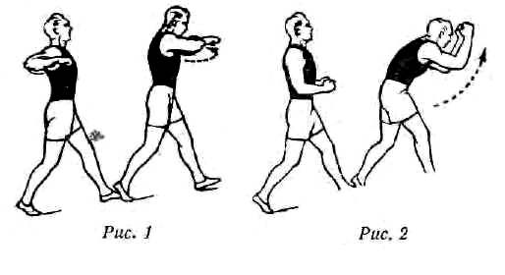

Упражнение 19
Исходное положение: руки опущены и согнуты в локтях. С шагом левой или правой ногой одновременно) делать рывок обеими руками вверх, сжимая кисти и имитируя удары снизу (рис 25).

Упражнение 20
Из того же исходного положения с шагом левой или правой ногой вращать руки вверх-назад, разгибая и сгибая туловище и сжимая кисти рук при движении их вверх (рис. 26).

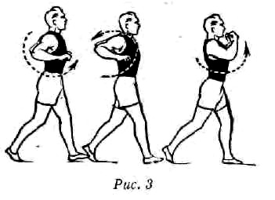

Упражнение 21
Исходное положение: руки вытянуты вперед, кисти сжаты в кулак. С короткими шагами ног разноименно (вперед) делать мелкие повороты плеч, выдвигая руки вперед-назад, но, не сгибая их в локтях.
Упражнение 22
Исходное положение: руки расположены горизонтально и согнуты в локтях. Поворачивать туловище налево с шагом левой ногой и направо с шагом правой ногой. Сделать два движения предыдущего упражнения с шагом левой и правой ногой, а затем, сгибая туловище в пояснице и имитируя прямой удар, достать правой рукой носок левой ноги, одновременно отводя левую руку в сторону-вверх. После этого принять исходное положение: произвести шаг правой и шаг левой ногой с поворотами туловища и потом, имитируя прямой удар, достать носок правой ноги левой рукой, отводя правую руку в сторону-вверх и т.д.
Упражнение рекомендуется выполнять со счетом «раз-два-три».
Упражнение 23
Из того же исходного положения сделать по¬вороты направо и налево с одноименным шагами, с последующим выбрасыванием левой руки к носку правой ноги, а затем, разгибая туловище, наносить акцентированный удар снизу правой рукой в голову с шагом левой т.д. (рис. 27).

Упражнение 24
Техника выполнения: примите исходное положение – туловище естественно выпрямлено, ноги вместе, руки естественно опущены вдоль туловища, голову держать прямо.
Из исходного положения выполните упор лежа на ладонях и отжимание, вернитесь в исходное положение и максимально высоко подпрыгните вверх. Во время прыжка вверх выполните хлопок ладонями над головой. Темп выполнения максимально быстрый. Количество повторений 25–30 раз в одном подходе.
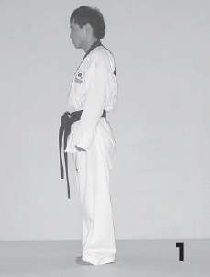
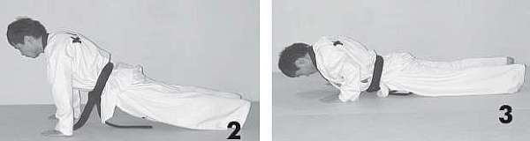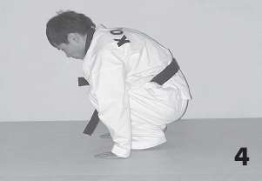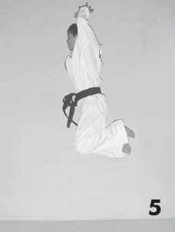
Характер воздействия: упражнение развивает мышцы верхнего плечевого пояса, укрепляет кисти рук и запястья.
Важные моменты:
1) старайтесь сохранять максимально быстрый темп выполнения;
2) по мере развития мышечной силы, увеличивайте амплитуду движения и количество подходов.

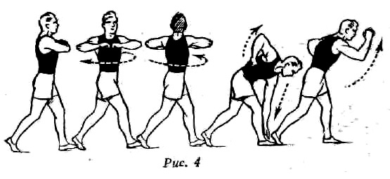
Упражнение 25
Из того же исходного положения сделать повороты налево и направо с шагом ног одновременно, с последующим выбрасыванием правой руки к носку левой ноги, а затем, разгибая туловище в пояснице, наносить акцентированный удар снизу левой в голову с шагом правой и т.д.
Упражнение 26
Из того же исходного положения сделать поворот туловища направо с одновременным шагом правой ногой, затем выбрасывать правую руку к носку левой ноги и, разгибаясь в пояснице, наносить акцентированный удар снизу левой в голову с шагом правой ногой. После этого поворачивать туловище налево с одновременным шагом левой ногой, затем выбрасывать левую руку к носку правой ноги и, разгибаясь в пояснице, наносить удар снизу в голову правой с шагом левой ногой и т.д.
Упражнение 27
Исходное положение: руки согнуты в локтях и расположены горизонтально. Делать мах левой ногой вверх и резко выбрасывать правую руку вперед, доставая ею носок левой ноги, отводя левую руку назад- в сторону, затем, опустив левую ногу, делать два шага правой — левой и одновременно с махом правой ногой резко выбрасывать левую руку вперед-вверх, доставая носок правой ноги и отводя правую назад и т.д.
Упражнение 28
Сделать два-три шага и, приседая, выбрасывать обе руки вперед, сжимая кисти в кулак.

Б) Упражнения, формирующие удары ногами

Упражнение 1
Подскоки на одной ноге с подниманием согнутой в колене ноги к груди. Прыжки поочерёдно на правую и левую ногу. Смена ног через каждые 30 секунд.
Упражнение 2
Подскоки на одной ноге с подниманием согнутой в колене ноги через сторону к плечу. Прыжки поочерёдно на правую и левую ногу. Смена ног через каждые 30 секунд.

Упражнение 3
Прыжки на двух ногах вверх с подтягиванием коленей к груди. Выполнять сериями по 10 - 20 прыжков.

Упражнение 4
Подскоки в приседе попеременно на левой и правой ноге, вторая нога одновременно с подскоком хлестким движением выпрямляется вперед. Выполнять по 10 - 20 подскоков на каждой ноге в одной серии.

Упражнение 5
Перед зеркалом работа бой с тень. Выполнять боковые удары ногами в голову и корпус, по сигналу ускорение. Работа 2-3 мин.

Упражнение 6
Перед зеркалом работа бой с тень. Выполнять прямые удары ногами в корпус. Работа 2-3 мин. По сигналу ускорение.

Упражнение 7
И.п. основная стойка ноги врозь, руки в защите. Спортсмен выполняет упор присев. Поднимается, выполняет правой ногой прямой удар в корпус, затем упор присев. Поднимается, выполняет левой ногой прямой удар в корпус.
ОМУ: руки всё время в защите. В упражнение чередуется приседание-удар-приседание.

Упражнение 8
И.п. основная стойка ноги врозь, руки в защите. Спортсмен выполняет упор присев. Поднимается, выполняет правой ногой боковой удар в корпус или голову, затем упор присев. Поднимается, выполняет левой ногой боковой удар в корпус или голову.
ОМУ: руки всё время в защите. В упражнение чередуется приседание-удар-приседание.

Упражнение 9
И.п. основная стойка ноги врозь, руки в защите. Спортсмен выполняет упор присев. Поднимается, выполняет правой ногой боковой удар в корпус или голову, затем упор присев. Поднимается, выполняет левой ногой боковой удар в корпус или голову.
ОМУ: руки всё время в защите. В упражнение чередуется приседание-удар-приседание.

Упражнение 10
Прыжки на скакалке. Темп выполнения быстрый. Количество повторений 5 раундов по две минуты. Каждые последние 15 секунд в одном раунде выполняйте прыжки с максимальным ускорением.
Варианты выполнения:
а) поочередно подпрыгивайте на правой и левой ноге;
б) подпрыгивайте только на одной ноге;
в) через один оборот скакалки перекрещивайте руки перед собой;
г) на каждый прыжок выполните двойной оборот скакалки;
д) выполните прыжки, вращая скакалку в обратном направлении;
е) выполните прыжки на скакалке, на каждый второй прыжок разворачивая туловище на 360°.
ОМУ: 1) варьируйте выполнение различных разновидностей прыжков;
2) отдыхайте в перерывах между раундами 30–60 секунд;
3) контролируйте дыхание при выполнении прыжков.

Упражнение 11
Техника выполнения: ИП – ноги вместе, слегка согнуты в коленном суставе, туловище слегка наклонено вперед, руки естественно опущены вдоль туловища. С места выполните прыжки вперед двумя ногами. Упражнение выполняйте с продвижением вперед (дорожками). Варьируйте траекторию передвижения (прямо, по диагонали, зигзагообразно). Темп выполнения быстрый. Количество повторений 10–12 раз в одном подходе.
Варианты выполнения:
а) выполните прыжки с продвижением вперед сначала на правой ноге, затем на левой ноге;
б) выполните прыжки с продвижением вперед, оттолкнувшись одной, с приземлением на другую ногу;
в) выполните прыжки с продвижением вперед, стоя спиной к стартовой линии;
г) выполните прыжки с продвижением вперед, стоя боком к стартовой линии.
ОМУ: 1) обязательно чередуйте выполнение прыжков двумя ногами с прыжками на одной ноге;
2) во время прыжков обязательно старайтесь выпрыгивать как можно дальше вперед.
3) обязательно выполняйте серию прыжков, а не одиночные прыжки вперед;
4) контролируйте дыхание во время выполнения упражнения.

Упражнение 12
ИП – из боевой стойки выполните приседание, до конца сгибая ноги в коленном суставе, руки согнуты в локтях перед собой на уровне груди. Меняя траекторию передвижения, выполните прыжки вперед, назад, в правую и левую стороны. Выполняйте упражнение с продвижением вперед. Темп выполнения средний. Движение вашего тела должно быть похоже на движение мяча, по которому бьют рукой. Упражнение выполняется в течение 1–2 минут.
ОМУ: 1) старайтесь не выпрыгивать высоко вверх, сохраняйте равномерную скорость выполнения;
2) обязательно старайтесь менять траекторию передвижений (по кругу, по диагонали, зигзагообразно);
3) сохраняйте прямое положение спины;
4) для увеличения нагрузки упражнение можно выполнять с утяжелителями небольшого веса;
5) контролируйте дыхание при выполнении упражнения.

Упражнение 13
ИП – туловище выпрямлено, ноги вместе, руки естественно опущены вдоль тела. Выполните прыжки вверх. Во время выпрыгивания старайтесь максимально согнуть ноги в коленном суставе и прижать их к груди. Упражнение выполняйте на месте, стараясь максимально высоко выпрыгивать вверх. Темп выполнения быстрый. Количество повторений 10 раз в одном подходе.
Варианты выполнения:
а) используйте в качестве препятствия любой не слишком высокий предмет. Выполняйте перепрыгивания, стоя боком к предмету;
б) используя предмет высотой 50 см и более, выполните быстрые запрыгивания на него и соскоки без остановки.
в) спрыгивание с небольшого возвышения с последующим мгновенным выпрыгиванием вверх.
ОМУ: 1) выполняйте прыжки в быстром режиме без остановки;
2) выбирайте высоту предметов так, чтобы не снижалась скорость выполнения;
3) контролируйте дыхание во время выполнения упражнения.

Упражнение 14
ИП – лежа на спине, одна нога согнута в коленном суставе и стопой прижата к поверхности, вторая нога выпрямлена вверх. Выполняйте энергичные подъемы таза вверх. Поменяйте положение ног и повторите выполнение упражнения. Темп выполнения средний. Количество повторений 10–20 раз в одном подходе.
ОМУ: 1) старайтесь максимально высоко поднимать таз над поверхностью;
2) движение таза вверх – вдох, возврат в исходное положение –выдох.

Упражнение 15
Упражнение выполняется с резиновым жгутом. ИП – закрепите один конец жгута неподвижно, другой конец привяжите к лодыжке ноги, примите боевую стойку. Из этого положения, используя сопротивление жгута, выполните отработку ударов ногами, как правой, так и левой. Варьируйте уровень нанесения ударов ногами – нижний, средний и высокий, а также различные типы ударов ногами – прямые, боковые и круговые. Темп выполнения быстрый. Количество повторений от одной до двух минут в одном подходе.
Характер воздействия: упражнение эффективно развивает мышцы ног. Повышает скорость и взрывную силу при выполнении ударов ногами.
ОМУ: 1) следите за сохранением структуры движений при выполнении ударов ногами; 2) контролируйте дыхание при выполнении упражнения.

Упражнение 16
Упражнение выполняется с использованием резинового жгута. Закрепите один конец резинового жгута неподвижно на низком уровне. Возьмите другой конец жгута и привяжите к ноге в области лодыжки. ИП – боевая стойка, лицом к закрепленному жгуту. Из этого положения максимально сильно натяните жгут на себя и выполните удары ногой, используя возвратное движение жгута для создания максимальной скорости ударного движения. Поменяйте стойку и выполните удары другой ногой. Варьируйте уровень нанесения ударов (низкий, средний, высокий) и различные типы ударов ногами (прямые, боковые, круговые). Темп выполнения максимально быстрый. Количество повторений – непрерывное выполнение в течение 30 секунд - одной минуты в одном подходе.
ОМУ: 1) следите за сохранением структуры движений при выполнении ударов ногами;
2) сохраняйте равновесие в конечной фазе удара;
3) контролируйте свое дыхание.

Упражнение 17
Техника выполнения: примите исходное положение – лежа на спине, одна нога согнута в коленном суставе и стопой прижата к поверхности, вторая нога выпрямлена вверх.
Из исходного положения выполняйте энергичные подъемы таза вверх. Поменяйте положение ног и повторите выполнение упражнения. Темп выполнения средний. Количество повторений 10–20 раз в одном подходе.
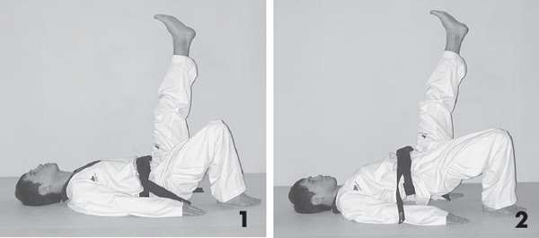
Характер воздействия: упражнение эффективно развивает ягодичные мышцы, укрепляет тазобедренный сустав.
Важные моменты:
1) старайтесь максимально высоко поднимать таз над поверхностью;
2) движение таза вверх – вдох, возврат в исходное положение - выдох.

Упражнение 18
Техника выполнения: примите исходное положение – туловище естественно выпрямлено, опорная нога прямая, другая нога согнута в колене, бедро поднято вверх, зажмите согнутую ногу в «замок» и прижмите к груди.
Из исходного положения активным движением таза займите положение бокового прямого удара, вернитесь в исходное положение, после чего примите положение фазы выноса бедра на прямой удар назад. Снова вернитесь в исходное положение и выполните упражнение на другую ногу. Выполните по 10–12 раз на каждую ногу.
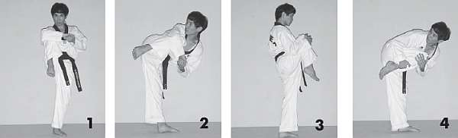
Вариант выполнения: примите исходное положение – опорная нога прямая, другая нога согнута в колене, бедро поднято вверх. Рукой обхватите колено поднятой ноги. Активным движением таза примите положение фазы выноса бедра переднего кругового удара, вернитесь в исходное положение. Выполните упражнение на другую ногу. Количество повторений 10–12 раз.
Характер воздействия: упражнение способствует растягиванию тех мышц, которые участвуют при выполнении бокового прямого удара, прямого удара назад.
Важные моменты:
1) фиксировать положение фаз выноса бедра на 5 секунд;
2) бедро согнутой ноги сохранять плотно прижатым к туловищу;
3) стремиться расслабить мышцы бедра согнутой ноги;
4) менять положение таза на выдохе.
Упражнение 19
Техника выполнения
Примите исходное положение – боевая стойка. Из этого положения медленно выполните удар ногой на уровне пояса. Все этапы движения проделывайте с одинаковой скоростью и концентрируйте внимание на правильном выполнении техники. Темп выполнения медленный. Количество повторений 10–15 раз. Чередуйте выполнение упражнения правой и левой ногой.
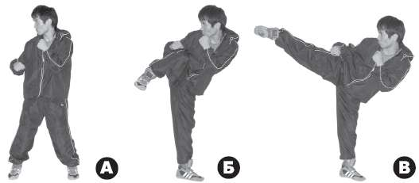
Характер воздействия
Развивается способность перехода из статического равновесия в динамическое, сила, координация.
Важные моменты
Контролируйте положение равновесия вашего тела.
Контролируйте правильное выполнение техники ударов ногами.
Фазу выноса ноги на удар выполняйте на выдохе, возврат ноги в исходное положение – вдох.

Упражнение 20
Техника выполнения
Примите исходное положение – боевая стойка. Из этого положения поднимите вверх бедро левой ноги, согнутой в коленном суставе. Стоя на одной ноге, другой ногой описывайте круги или восьмерки. Темп выполнения медленный. Количество повторений – непрерывное выполнение в течение 15 секунд.

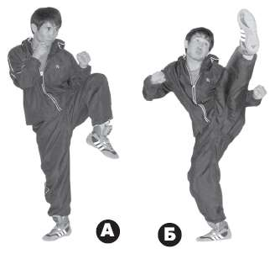
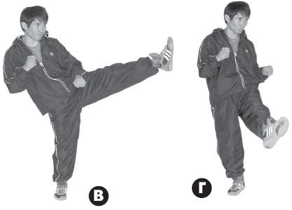
Характер воздействия
Развивается статическое равновесие, сила. Улучшается стойка на одной ноге и способность сохранять равновесие при выполнении ударов ногами.
Важные моменты
Контролируйте положение равновесия вашего тела.
Старайтесь выполнять круговое вращение медленно и с концентрацией.
Описывайте круги на выдохе.

Комплекс упражнений, формирующий защитные действия

Упражнение
И.п. – боевая стойка, руки в защите спортсмен делает разворот корпуса в правую и левую сторону поочерёдно, при развороте помогает себе, отталкивается ногами.
ОМУ: Масса тела равномерно распределена на обеих ногах.

Комплекс упражнений для формирования самостраховки
А) Комплекс упражнений для формирования самостраховки при падении вперёд на грудь

Упражнение 1
Падения вперед на руки в упор лежа: из упора на коленях оттолкнуться руками от пола и с продвижением туловища вперед-вверх мягко приземлиться в упор лежа на согнутых руках (рис. 25.7); то же из упора присев; то же из стойки на коленях; туловище прямое; то же после кувырков вперед и назад.

Б) Комплекс упражнений для формирования завершения падений перекатами и кувырками

Упражнение 1
Перекаты в сторону: из упора лежа согнуть правую руку до опоры на предплечье и, прижимая ее как можно ближе к туловищу, перекат в право на 180-360, тоже в лево, с мячом и быстром темпе.

Упражнение 2
Перекаты в стороны согнув ноги: из упора стоя на коленях, сгибая правую руку, мягкий перекат вправо на спину, ноги к груди; то же влево; перекат 360° с возвращением в и.п.; в упор присев;

В) Комплекс упражнений для формирования самостраховки при падении на спину

Упражнение 1
Упор присев, сгруппировавшись, подтягивая колени к груди, сделать округлой спину, развести колени, чтобы не нанести удар по лицу. Ладони придерживают голени примерно посредине. Подбородок прижат к груди. Выполнить перекаты на спине от ягодиц до лопаток и обратно (Рис.26).
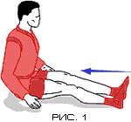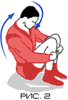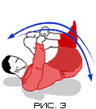
Рис. 26 Перекаты на спине в группировке

Упражнение 2
И.п. лежа на спине, подбородок прижат к груди. Несколько раз нанести удары напряженными руками по ковру. Удары наносятся ладонями в 30-40 сантиметрах от ягодиц.

Упражнение 3
Упор присев сгруппировавшись, выполнить перекат на спину, в конце переката ударить напряжёнными руками (ладонями) о ковер.

Упражнение 4
И.п. упор присев выполнить кувырок спиной вперёд с самостраховкой.

Упражнение 5
И.п. упор присев выполнить кувырок спиной в перед с выходом на руки.

